JA-150R无线中继器说明书
JA-150R是JABLOTRON 100系统的一个组件。它是通信范围的延伸，它提高了无线电大型装置的通信可靠性。 它有选择地重复来自单向探测器和密钥卡的信号（包括双向信号）JA-15xJ MS密钥卡）。 可以选择要重复的设备在转发器的内部设置中。 它也可以重复命令用于远离的方向的不可寻址的PG模块JA-11xR无线电模块。 中继器由主电源供电并配备备用电池（不包括在内;它必须是单独购买）。 当安装地点的信号强度太弱了，使用AN-868外置天线并放置更多适当的地方。 转发器占据系统中的一个位置它应该由经过培训的技术人员安装，并且有效由授权的Jablotron经销商提供的证书。
应用
中继器显着扩展了无线系统的RF范围。它适用于：
􀀐通信范围扩展到接下来的300米（公开场合）。
􀀐提高无线电信号设备的通信可靠性必须克服很多障碍。
系统中可以有多个中继器，见图1，（系统中的中继器数量受数量限制设备的可用位置）。 来自转发器的RF信号不能被另一个中继器重复。
警告！ 该产品不会增加仓位数量在系统中使用，用于注册的设备。
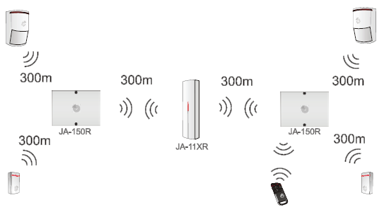
描述
它重复来自所选单向设备的信号（和双向设备）JA-15xJ MS密钥卡）注册到控制面板。 如果反复设备在转发器的射频范围内以及无线电模块，然后它仍然正常工作。 第一个接收到未损坏的信号通过独特的控制面板算法始终处理。要重复的设备选择是在内部完成的从列表中自动读取的转发器的设置控制面板，它仅包括由中继器支持的设备：
􀀐JA-15x和JA-18x系列的探测器
􀀐钥匙扣 - JA-154J MS，JA-152J MS，JA-164J，JA-162J
重复信号以获得不可寻址的无线PG模块（JA-150N和JA-151N）只能在一个中继器上启用
在系统中（由F-Link SW检查）。
该产品使用备用电池（BAT-4V8-N900）来确保当主电源断电发生时它的功能（注意！它不是
包括在内，必须另外订购）。 当一个长期的主要停电发生时，备用电池受到深层保护放电。 如果备用电池上测得的电压低于此值4.0 V，转发器完全关闭。 器件超出RF范围任何无线电模块将在所需时间内触发故障（详情请参阅控制面板安装手册）。 其他设备仍然有效没有限制。
AN-868外置天线有助于稳定RF信号电平转发器安装在RF覆盖范围较弱的地方。它还可以更好地接收来自探测器的无线信号放置在受保护的房屋外面（例如：转发器放在里面受保护的房屋和外面的AN-868外部天线在墙壁上）。 天线连接到特殊连接器（10）。如果天线连接到中继器并保持连接至少10秒，然后转发器开始自动使用它。当通信切换回内部天线时
外部天线被篡改（断开连接或短路，在外部天线恢复之前，篡改指示保持有效。 将通信从外部切换到内部当外部天线可以手动完成天线中继器电压重启后未连接。
短暂地将MAN（13）跳线短路导致中继器的启动来自备用电池（BAT-4V8-N900）。 这个功能很合适寻找应安装中继器的最佳位置。在期间允许MAN（13）终端的永久连接在没有外部电源的情况下永久供电电源连接的要求。 这样的电源有连接而不是备用电池到ACCU（8）
连接器，它必须满足本章中提到的规格技术规格。 注意正确的极性，否则你冒险产品损坏！ 要启用此操作模式，必须执行此操作要启用“无电源操作”选项，请参阅“设置”一章转发器属性。 在该模式下操作转发器来自外部电源的永久供电不符合要求在备份和故障报告方面符合EN 50131规范！
中继器通知控制面板主电源断电，故障，篡改（自篡改以及连接的外部天线），低备用电池和RF频带干扰/干扰。 用于操作模式指示参见LED指示灯（14）。
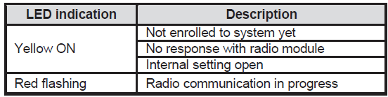
安装
转发器应安装在适当的地方它不受任何其他无线电设备的影响。 如有必要安装模块靠近较大的金属物体或靠近电子设备或配电盘，与它们保持至少2米的距离。电气布线附近（墙上/墙下）的固定安装是无限的。当系统中安装了多个JA-11xR无线电模块时，它们不应该彼此相邻，这也是有效的对于中继器。 推荐距离：
􀀐开放区域至少10米
􀀐在建筑物内部，靠近干墙或木墙，通过一个墙 - 最小距离5米
􀀐在建筑物内部，所有其他墙壁类型通过一面墙
安装步骤：
1.拧下2个螺丝并旋转，打开外壳上盖。
2.打开电源线和外部天线的孔如果需要在后壳体部分（3）中。
3.将后壳体部件（3）拧到墙壁上。 或者使用安装箱体安装在墙面下或使用孔当你想将它安装在墙上时，在转发器盒角落。
4.将备用电池（1）连接到上述位置。通过Velcro紧固件固定它。
5.将备用电池电缆连接到连接器（8）。
6.当要使用外部天线时，将其连接到它的连接器（10）。
7.主电源线连接到其端子（9）。 修复它后壳体部分采用系带。
将模块连接到外部时电源，总是关闭电源。
设置模块以符合安全性2级使用F-link SW，参数选项卡和选项“系统配置文件 - EN50131，gr 2”。 （看到JA-10xK控制面板安装手册）
该设备只能连接到主电源一个人有足够的电力电工资格。
- 按照控制面板安装手册继续操作。基本程序：
a 当设备开启时，黄色LED（14）启动反复闪烁表示模块尚未出现已注册到系统。
b转到F-Link软件，选择所需位置在“设备”选项卡中，启动注册模式单击“注册”选项。
C 按模块上的LEARN按钮（12） - 转发器因此登记到系统并且黄色LED（14）熄灭。
- 关闭模块盖板，拧紧两个螺钉将其固定。
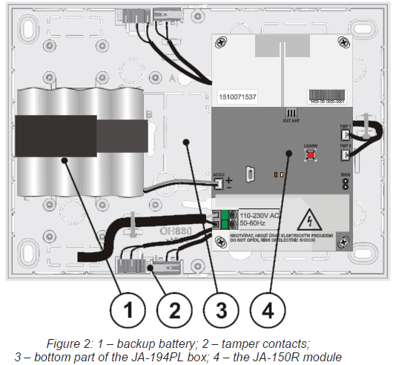
注意：转发器可以通过输入注册到系统中其生产代码（6）在F-Link软件中。 所有数字都在应输入条形码（例如：1400-00-0000-0001）。

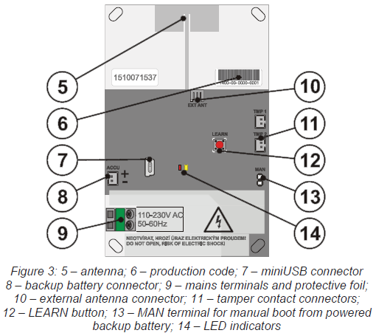
设置转发器属性
可以在F-Linksoftware的“设备”选项卡中设置转发器属性。 使用模块位置的内部设置选项打开可以设置的对话窗口：
Communication indicated by LED：
出厂默认设置。 启用此参数后，中继器与无线设备的通信将由红色LED指示。 始终指示服务模式下的通信。
Interference detection:
出厂默认禁用。 可以预先设置为两个级别 - 低（干扰/干扰持续时间超过30秒）分钟）和高（干扰/干扰在20秒内持续超过10秒）。 当启用并检测到检测时，系统会报告RF干扰/干扰故障。
Rear tamper contact:
出厂默认设置。 该参数允许
启用/禁用后部篡改触点的功能。 在PCB上标记为TMP 2。
Front tamper contact:
出厂默认设置。 该参数允许启用/禁用前篡改触点的功能。 在PCB上标记为TMP 1。
Repeats signals for wireless PG modules:
默认情况下禁用。
它在启用时会重复无线模块（如JA-150N和JA-151N）的信号。 该参数只能在整个系统中的一个中继器中启用（由F-Link SW检查）。
Operation with no mains:
启用后，转发器不会触发主电源和备用电池故障。 中继器还可以通过符合技术规范中提到的参数的外部备用电源供电。 警告！ 注意正确的极性，否则可能会损坏产品。 必须永久连接MAN跳线才能使此操作模式正常工作。
Repeated devices:
默认情况下未选择任何设备 可以重复的系统中注册的所有设备的列表。 检查所选设备将导致转发器开始重复其信号（接收并再次发送RF信号）。
诊断
转到F-Link软件，诊断选项卡。 在这里，您可以全面了解转发器状态和每个重复的无线设备。
在转发器的位置上阅读以下当前信息：
􀀐状态：显示当前设备状态。
􀀐电池状态/电压：显示备用电池电压 - 卸载和加载。
􀀐射频信号电平：显示无线电模块的中继器射频信号强度。
􀀐通道：显示控制面板通过哪条通信路径从转发器获取RF信号。
固件升级
转发器支持固件的无线更新，即在服务模式下使用F-Link SW执行。
1.转到控制面板􀄺􀀃升级固件。 在提供的表中出现JA-150R模块。 如果F-Link SW包含最新的FW然后自动检查转发器是否可能升级。
2.按OK按钮执行所选设备的升级。
3.通过设备􀄺内部设置检查转发器设置。
4.测试中继器功能。
注意：迷你USB连接器（7）通过使用USB电缆与PC直接连接来提供固件升级。 这种方式是未执行无线升级时建议使用成功。
更换后备电池
转发器自动检查电池状态。 当电池故障被触发时，我们严格建议在很短的时间内更换电池，以防止中继器完全关闭。 按照安装一章（第4和第5点）中的说明进行操作。
注意：
在更换备用电池之前，请进入控制面板的维修模式
仅使用BAT-4V8-N900备用电池！
技术参数
电源：AC220V,50HZ
功耗：1W
通讯频率：868.1MHz
尺寸：132*182*45mm
重量：365g

